用友软件查账使用手册
1、双击打开电脑桌面上的浏览器（最好使用windows系统自带的Internet Explorer,版本在8.0以上10.0以内），也可以使用360、猎豹、谷歌、火狐等浏览器。

2、在IE地址栏上输入财务服务器地址：http://10.1.21.250 然后回车。
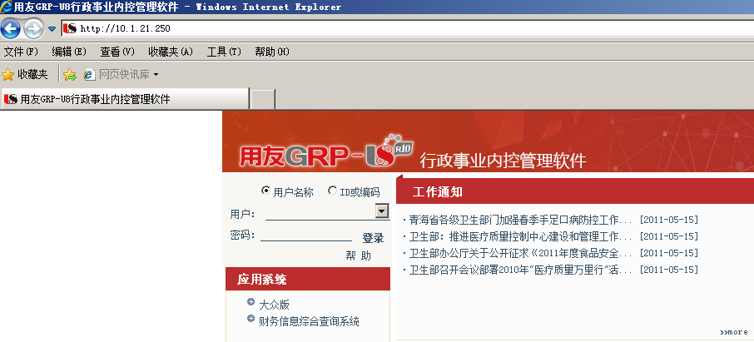
输入IP地址：
HTTP://10.1.21.250

3、系统弹出用友GRP-U8软件用户登录界面，户名：输入自已的名字，密码：初始化密码是1（用户登录以后，在系统中自行修改，以后使用修改以后的密码），再点击‘登录’
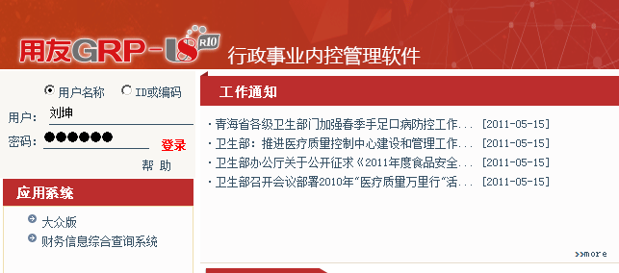
用自已的名字登录

4、电脑系统首次使用本软件时，要先设置一下浏览器的安全控件并下载安装软件客户端，如果不是首次使用，则第4 个步骤全部内容可以跳过，直接从到第5步操作。
4.1、设置IE的兼容性视图设置：在IE中点‘工具’菜单下的‘兼容性视图设置’，如下图：
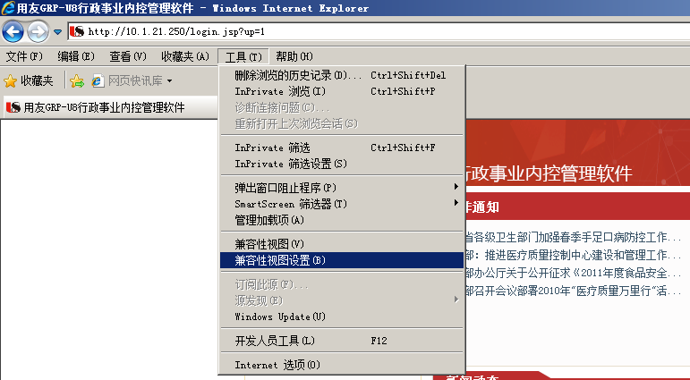
4.2、点击‘添加’按钮，把‘10.1.21.250’地址添加到‘已添加到.....’里面。然后再点‘关闭’按钮。
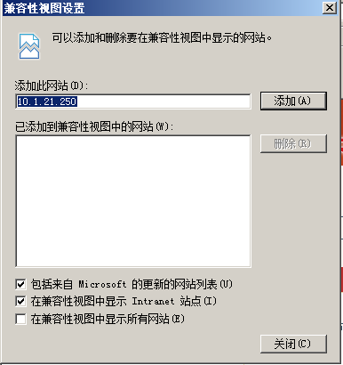
再点‘关闭’

先点‘添加’

4.3、添加可信任站点及设置IE的ActiveX控件和插件。
4.3.1、点‘工具’菜单下的‘Internet选项’，
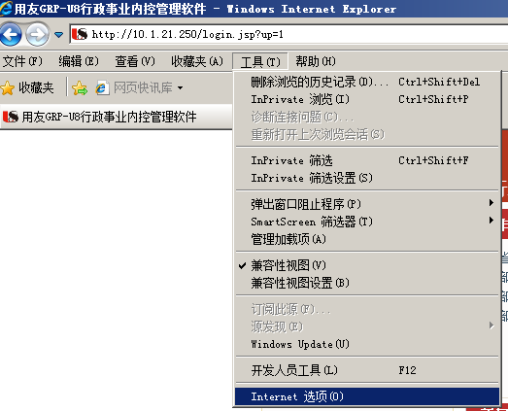
4.3.2、在安全选项卡中选择‘可信站点’，再点‘站点’按钮：
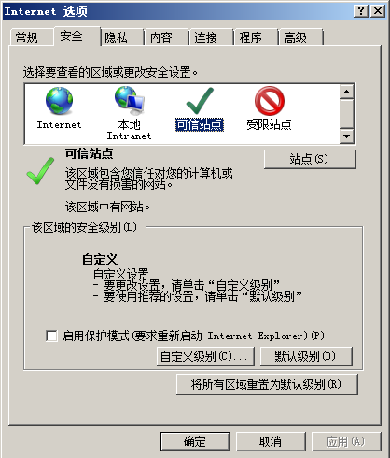
4.3.3、按下图，点‘添加’，把‘http://10.1.21.250’地址添加到可信任站点列表中，然后点‘关闭’按钮返回。
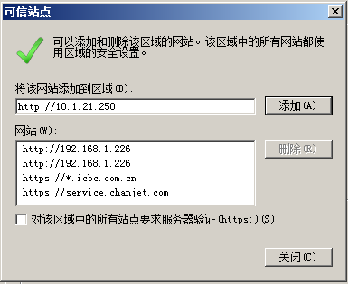
4.3.4、设置完可信任站点后，返回到安全选项卡，点击‘自定义级别’，进入设置安全控件：
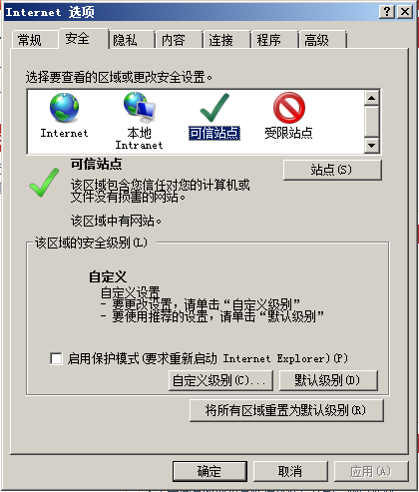
返回安全选项卡后，点这里

4.3.5、把所有与ActiveX控件和插件有关的选项都选择‘启用’（一共有8个选项要启用）。
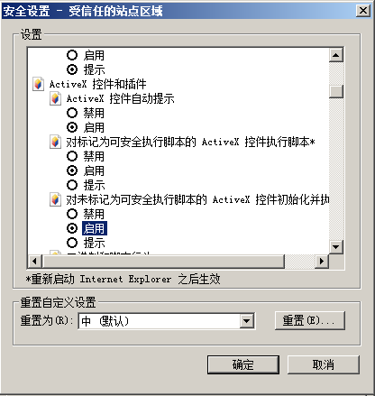
选择好以后点击‘确定’按钮

所有与‘ActiveX’控件和插件有关的选项都选择‘启用’，共8个选项

点‘确定’按钮后，系统出现下图提示时，点‘是’返回。
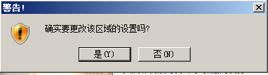
4.3.6、返回到安全选项卡后，选择‘本地Intranet’，然后再点‘自定义级别’按钮。
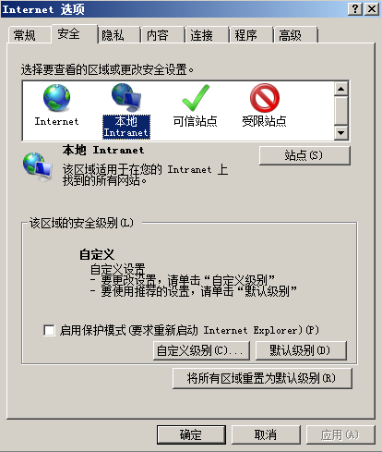
再点击‘自定义级别’按钮

返回后先选择‘本地Intranet’

4.3.7、同样的方法，把所有与ActiveX控件和插件有关的选项都选择为‘启用’（也是8个）
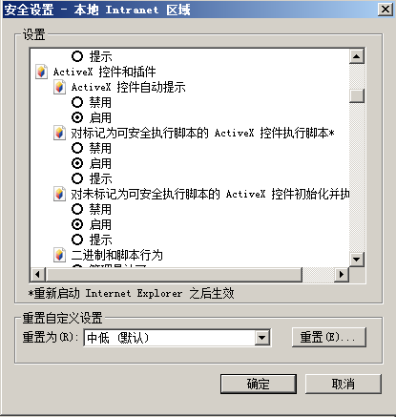
选择好以后点击‘确定’按钮

所有与‘ActiveX’控件和插件有关的选项都选择‘启用’，共8个选项

点‘确定’按钮后，系统出现下图提示时，点‘是’返回。
4.3.8、返回到安全选项卡后，选择‘Internet’，然后再点‘自定义级别’按钮。
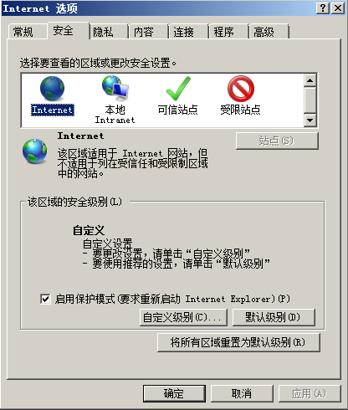
再点击‘自定义级别’按钮

返回后先选择‘Internet’

4.3.9、同样的，把所有与ActiveX控件和插件有关的选项都选择为‘启用’（共有5个选项）。特别注意的是：如果有‘启用（不安全）’的选项，则改为选择‘提示’（共有3个）。
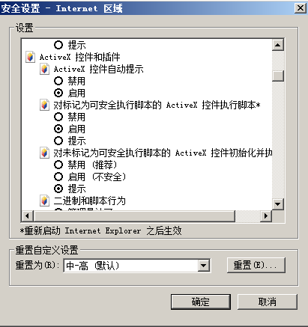
选择好以后点击‘确定’按钮

这种与‘ActiveX’控件和插件有关的选项都选择‘启用’，
有‘启用（不安全）’的选项，则改为选择‘提示’
点‘确定’按钮后，系统出现下图提示时，点‘是’返回，然后再点‘确定’。
4.3.10、所有可信任站点及ActiveX控件和插件的安全设置都设置好了以后，重新刷新一下浏览器，按键盘上的F5键或点‘查看’菜单下的‘刷新’也可以（这步不能少）。
4.4、在主界面点基础‘数据管理’或‘系统管理’，系统出现提示，要下载更新软件客户端，软件安装路径尽量不放在C盘，然后点‘更新/启动’按钮下载安装；
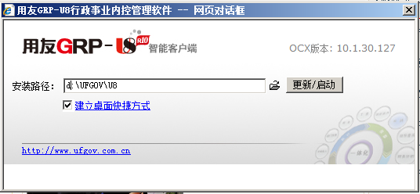
点‘更新/启动’按钮
软件安装路径不要放C盘
系统自动下载安装进程。
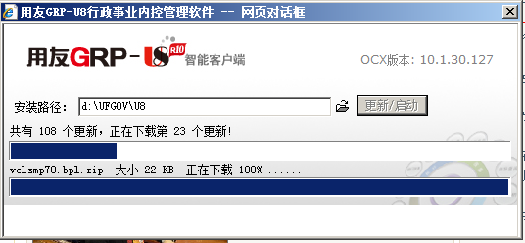

5、选择好业务日期、单位代码。一般业务日期为计算机当前系统日期，单位代码：2016-2017年的单位代码为‘01’，2014-2015年的单位代码是‘GY’。选择好单位代码后点‘确定’
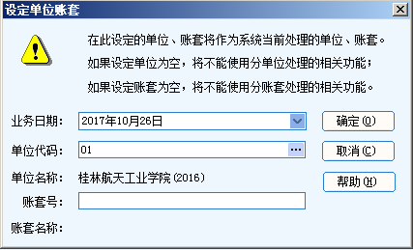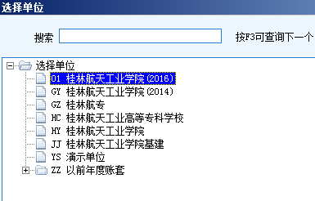
点这个小按钮可以选择单位
6、进入软件系统主界面后，可以根据自已的需要，查询指标数据，比如指标余额表、指标明细账、指标执行情况以及指标统计表等等。
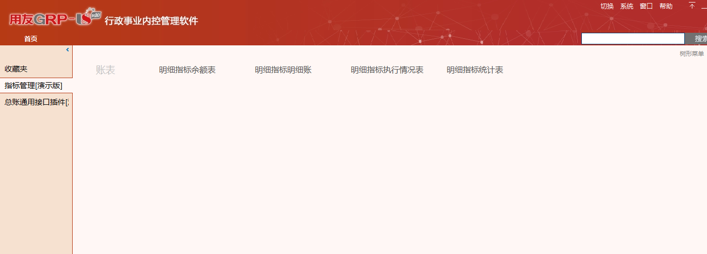
点击查询相关的指标报表

7、下面以查询明细指标明细账为例：
在‘指标管理’中点击‘明细指标余额表’，然后再点工具按钮栏上的‘刷新’按钮。系统就会列出与本人（当前登录的用户）有关的项目指标。
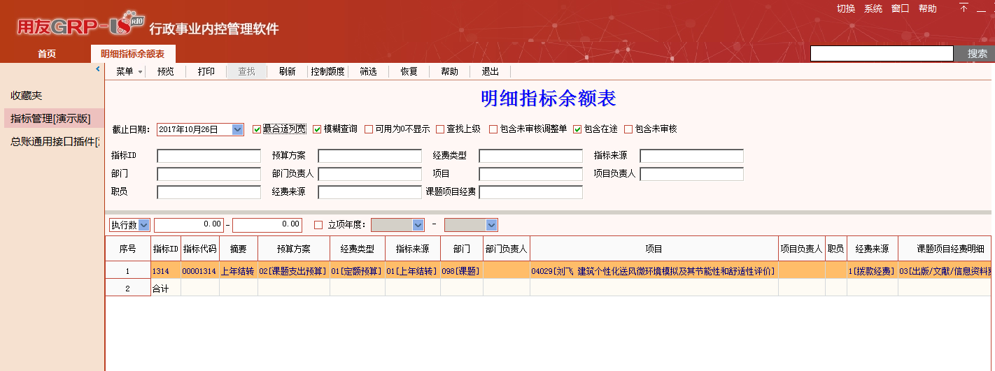
进入后点‘刷新’按钮
双击某一个指标，系统可以自动弹出该指标的执行明细情况。日期范围可以根据自身需求更改。需要注意的是，更改日期范围后，要点一下‘刷新’按钮。
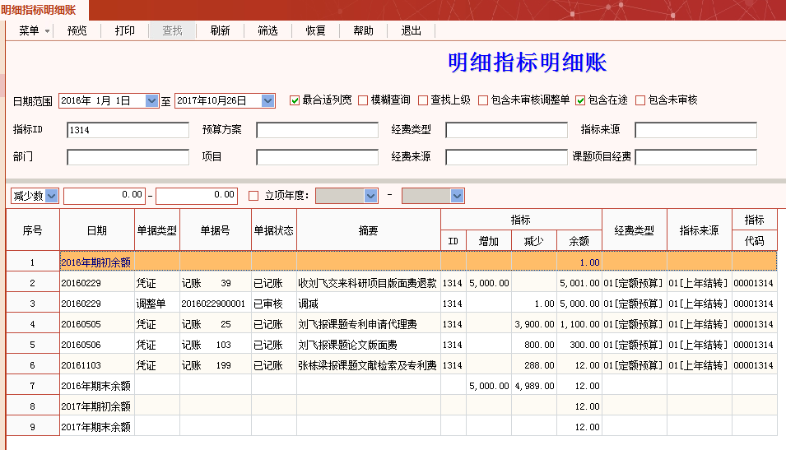
更改日期范围后要点一下‘刷新’按钮，系统才会列出新数据
业务日期范围可以自行更改

用友软件桂林地区技术支持：
桂林金友软件有限公司
联系电话：0773-5809556

